TGB4055/100T Twintec automat szorująco – zbierający z trakcją Numatic

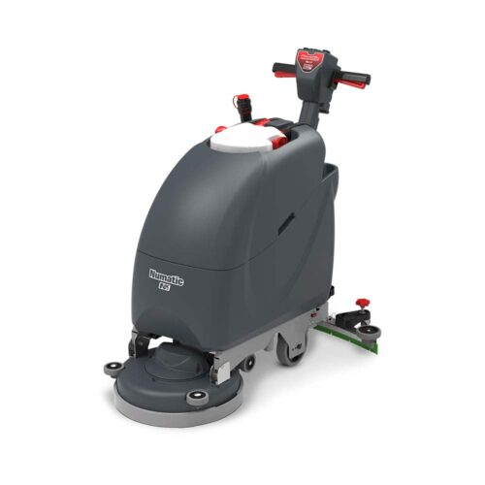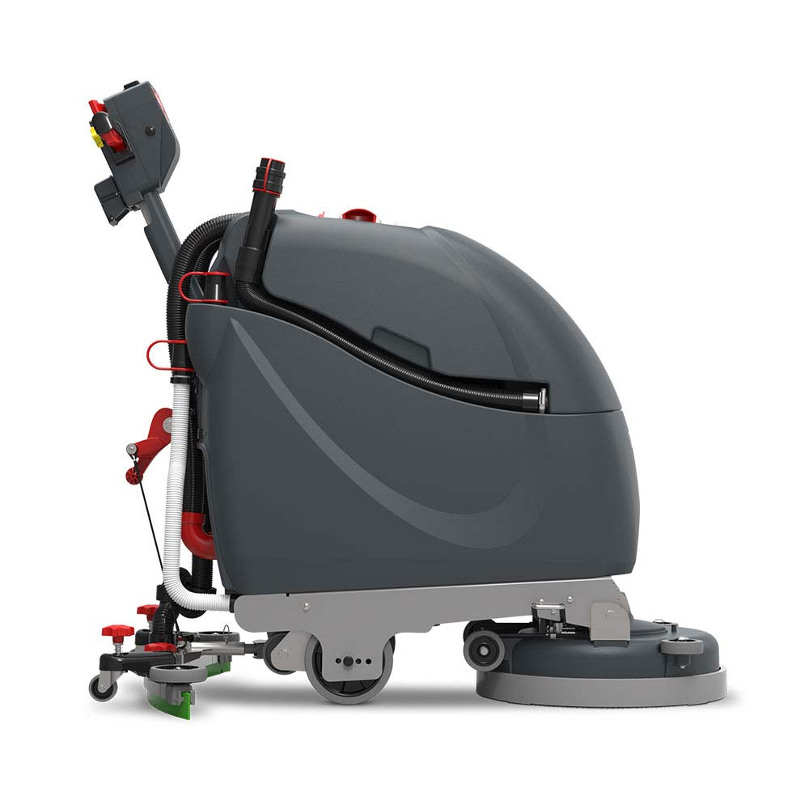

https://polor.pl/wp-content/uploads/2023/09/Automat_szorujaco_zbierajacy_TBL4045_01-500x500.jpg

https://polor.pl/wp-content/uploads/2023/09/Automat_szorujaco_zbierajacy_TBL4045_03-768x768.jpg

Najczęściej wybierany, zasilany bateriami żelowymi, automat zbierająco – czyszczący TGB4045 angielskiej marki NUMATIC idealnie nadaje się do intensywnej pracy na małych i średnich powierzchniach np. sklepy, lokale usługowe, sale gimnastyczne itd. Niezawodność i kompaktowość czynią z tego modelu niezwykle praktyczne i uniwersalne urządzenie. Dedykowany do pracy na powierzchniach do 1600m2.

Automat przeznaczony jest do codziennego sprzątania posadzek twardych. W trakcie jednej przejazdu automat nie tylko czyści podłogę, ale również szybko ją osusza. Dzięki temu powierzchnia jest gotowa do ponownego użytkownia niemalże natychmiast. Automat z racji swych zdolności manewrowych świetnie funkcjonuje w niewielkich pomieszczeniach.

Zasilanie bateryjne
Dzięki zastosowaniu baterii korzystamy z maksymalnej swobody w przemieszczaniu się i operowaniu urządzeniem. W komplecie otrzymujemy 2 baterie żelowe (o pojemności 100Ah). Czas pracy baterii wynosi około 3,5 godziny i uzależniony jest od rodzaju czyszczonego podłoża. Panel sterowania posiada czytelny wskaźnik naładowania baterii. Czas ładowania jednej baterii wynosi 9 godzin.

Zalety automatu TGB4045
- wysoka ergonomiczność
- łatwość obsługi
- intuicyjne sterowanie
- zdejmowany zbiornik brudnej wody
- zbiorniki z tworzywa Structofoam
- czytelny panel operatora
- wbudowana ładowarka
- planetarna skrzynia biegów
- wytrzymała rama ze stali nierdzewnej
- łatwość transportu
- szybki demontaż zbiornika i szczotki
- łatwość mycia i konserwacji

TGB6055/100 Twintec automat szorująco – zbierający Numatic

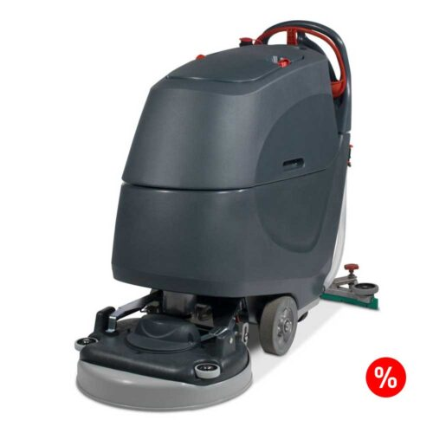

https://polor.pl/product/tgb6055-twintec-automat-szorujaco-zbierajacy-wyprz/

https://polor.pl/wp-content/uploads/2023/09/Automat_szorujaco_zbierajacy_TBL4045_03-768x768.jpg

Duży, zasilany bateryjnie automat zbierająco – czyszczący TGB6055/100 angielskiej marki NUMATIC jest przeznaczony do intensywnej pracy na średnich i dużych powierzchniach np. magazynach, salach sportowych, hipermarketach itd. Niezawodność i intuicyjność obsługi czynią z tego modelu niezwykle praktyczne i niezawodne urządzenie do profesjonalnych zastosowań. Automat dedykowany jest do pracy na powierzchniach do 2400m2.
Model TGB6055 jest zasilany 2 bateriami żelowymi (100Ah). Czas pracy urządzenia dochodzi około 3,5 godziny, co pozwala na komfortowe operowanie automatem na większym metrażu. Czas ładowania baterii wynosi około 9 godzin.

Zastosowanie automatu zbierająco - czyszczącego TGB6055
- czyszczenie hipermarketów i zakładów produkcyjnych (do 2200m2)
- konserwacja dworców i lotnisk
- likwidacja zanieczyszczeń w przychodniach i szpitalach
- codzienne mycie szkół i sal gimnastycznych
- utrzymanie w czystości podłóg w hotelach i stołówkach
- intensywna konserwacja klubów fitness i basenów

Na jakich podłożach pracuje urządzenie TGB6055?
- kamień naturalny i sztuczny
- wykładzina typu PCV
- podłogi polerowane
- linoleum
- płytki ceramiczne
- gres
Wydajność teoretyczna | ~2200m2/h
Szerokość pada | 20”
Szerokość pracy | 550mm (ssawa 960mm)
Moc silnika szczotki | 300W
Moc silnika ssawy | 400W
Napięcie / poj. | (2x12V) 24V, 100Ah
Obroty szczotek | 100rpm
Szerokość szczotki | 550mm
Pojemność zbiorników | 2x60L
Waga | 158kg
Wymiary | 1280x1160x550mm
Marka | Numatic

CRG8072/120T automat szorująco – zbierający z trakcją Numatic

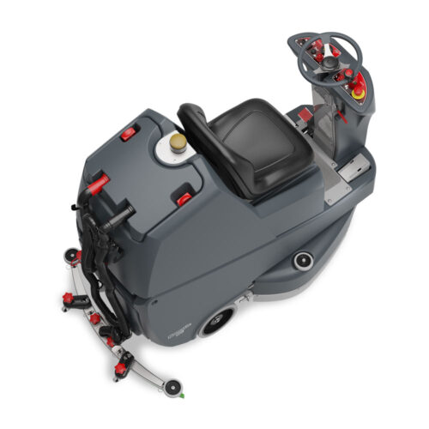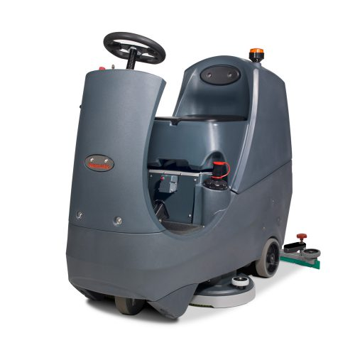

https://polor.pl/wp-content/uploads/2021/08/CRG8072_01-2-500x500.jpg

https://polor.pl/wp-content/uploads/2024/04/Automat_czyszczacy_TVL850_06.jpg

Zasilany bateryjnie automat czyszcząco – zbierający z siedziskiem CRG8072/120T angielskiej marki NUMATIC przeznaczony jest do profesjonalnego czyszczenia podłóg o dużych powierzchniach np. w hipermarketach czy halach przemysłowych. Urządzenie wyposażone jest w trakcję, która umożliwia jazdę zarówno do przodu i do tyłu. Niewielkie wymiary w stosunku dużych zbiorników (2×80 litrów) zapewniają doskonałą mobilność. Parametry techniczne i bogate wyposażenie standardowe czynią z tego modelu niezawodne urządzenie do przemysłowych zastosowań. Automat CRG8072/120T dedykowany jest do pracy na powierzchniach do 3000m2.
Maszyna przeznaczona jest do codziennego sprzątania posadzek twardych. W trakcie jednego przejazdu automat nie tylko czyści podłogę, ale również szybko ją osusza. Dzięki temu powierzchnia jest gotowa do ponownego użytkowania niemalże natychmiast. Własny napęd pozwala efektywnie czyścić powierzchnie pochyłe (nawet do 11% nachylenia) np. niewielkie rampy, podjazdy czy pochylnie.

Zasilanie bateryjne
Automat CRG8072/120T wyposażony jest w akumulatory o pojemności 120Ah, które pozwalają na nieprzerwaną pracę przez 3 godziny. Czas ładowania zamyka się w ok. 9 godzinach. Stan naładowania baterii możemy precyzyjnie kontrolować dzięki wskaźnikowi na pulpicie sterującym. Czas pracy jest uzależniony od rodzaju i specyfiki czyszczonego podłoża.

Zalety automatu CRG8072/120T
- wysoka zwrotność
- szeroka powierzchnia czyszczenia 72cm
- wbudowany napęd na koła tylne
- możliwość pracy na pochylniach do 11 procent.
- cicha praca 70dB
- elektroniczna regulacja podawania wody
- czytelny panel sterowania
- przycisk zatrzymania awaryjnego „STOP”, „klakson”, światło ostrzegawcze
- uchylany zbiornik brudnej wody
- wbudowany prostownik
- szybki i łatwy demontaż podzespołów
- łatwość wykonywania prac konserwacyjno - serwisowych

Wyposażenie standardowe
- ssawa 960mm / gumy (900519) lub (606296)
- 2 x szczotka 370mm (903449)
- baterie 120Ah
- wbudowany prostownik
Wydajność teoretyczna | ~3000m2/h
Szerokość pada | 2×14”
Szerokość pracy | 720mm (ssawa 960mm)
Moc silnika szczotki | 600W
Moc silnika ssawy | 400W
Napięcie / poj. | (2x12V) 24V, 120Ah
Obroty szczotek | 150rpm
Szerokość szczotki | 2x360mm
Pojemność zbiorników | 2x80L
Waga | 300kg
Wymiary | 860x1460x1160mm
Marka | Numatic

RA565 IBC mały automat szorująco – zbierający Cleanfix

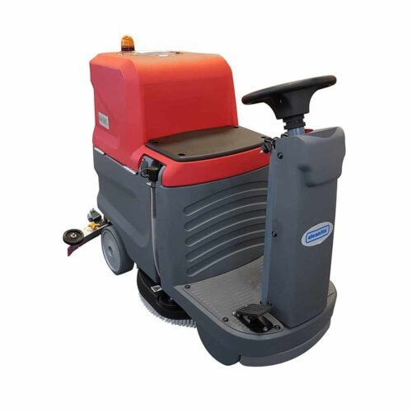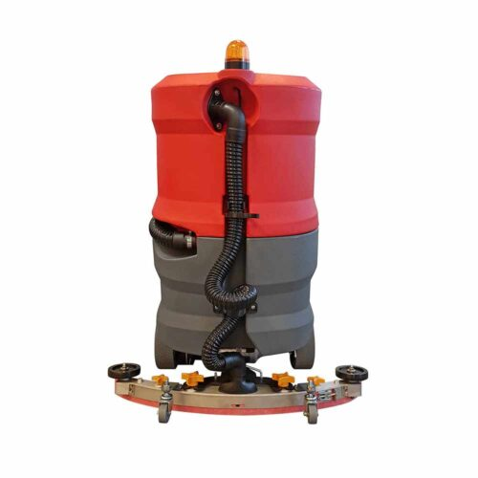

https://polor.pl/wp-content/uploads/2023/12/Maly_automat_szorujaco-zbierajacy_RA565IBCT_Cleanfix_01-500x500.jpg

https://polor.pl/wp-content/uploads/2023/12/Maly_automat_szorujaco-zbierajacy_RA565IBCT_Cleanfix_02-500x500.jpg

Nowa generacja małej i zwrotnej maszyny samojezdnej. Dzięki kompaktowym rozmiarom i małemu promieniowi zawracania (130 cm), maszyna może być wykorzystywana w wąskich korytarzach czy przejściach. Napęd na tylne koła pozwala wjeżdżać na wzniesienia o nachyleniu 8%. Automat doskonale nadaje się do codziennego czyszczenia.
Automat przeznaczony jest do codziennego sprzątania posadzek twardych. W trakcie jednego przejazdu automat nie tylko czyści podłogę, ale również natychmiast ją osusza. Dzięki zastosowaniu szczotki talerzowej doskonale czyści posadzki a umieszczona bezpośrednio za nią ssawa umożliwia skuteczną pracę nawet w wąskich przejściach. Powierzchnia jest gotowa do ponownego użytkowania w bardzo krótkim czasie.

Zastosowanie automatu zbierająco - czyszczącego RA565 IBC
- czyszczenie większych sklepów, hipermarketów, galerii handlowych
- sprzątanie zakładów produkcyjnych
- usuwanie zanieczyszczeń w szpitalach i placówkach służby zdrowia
- codzienne mycie posadzek w szkołach i salach gimnastycznych
- utrzymanie w czystości podłóg w hotelach i stołówkach
- mycie posadzek w klubach fitness, halach i obiektach sportowych
Obsługa jest bardzo prosta dzięki wyświetlaczowi zainstalowanemu w centrum kierownicy. Urządzenie wyposażone jest w cichy silnik ssący z funkcją Eco (55 dBA). Proces ściągania i zakładania szczotki odbywa się za pomocą przycisku. Zastosowane baterie o pojemności 150Ah, pozwalają na pracę powyżej 4h. Solidne zbiorniki z polipropylenu są odporne na chemikalia. Ergonomiczny dostęp do siedziska z obu stron

Komplet zawiera:
- (566.059) Szczotka do szorowania Ø 53 cm
- (566.700) Ssawa półokrągła
- (566.070) Pad holder
- 2x akumulator żelowy 12V 150Ah

CT370-2 Odkurzacz ekstrakcyjny Numatic
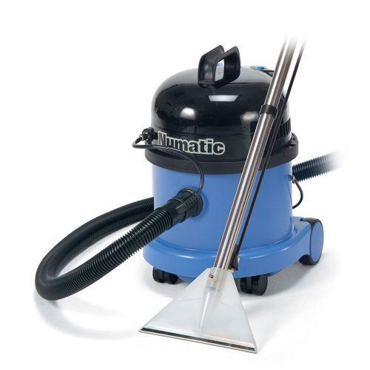
https://polor.pl/wp-content/uploads/2021/08/CT370-2_01-2-500x500.jpg
Profesjonalny odkurzacz piorący (ekstrakcyjny) Numatic CT370-2 idealnie znajduje swoje zastosowanie w pomieszczeniach z dywanami i wykładzinami gdzie jednocześnie wymagane jest czyszczenie na sucho. Maszyna pracuje zarówno na sucho, mokro, pierze oraz myje twarde podłogi. Wielofunkcyjność i świetna wydajność sprawiają, iż odkurzacz Numatic CT370-2 stanowi niezbędne wyposażenie firm sprzątających oraz personelu sprzątającego.

Efektywne pranie dywanów i tapicerek
Wydajny silnik próżniowy Bypass TwinFlo o mocy 1060W zapewnia efektywność w każdym możliwym trybie czyszczenia. W trakcie prania dywanów i tapicerek czysta woda razem z odpowiednim detergentem jest wypompowywana ze specjalnego pojemnika do dyfuzora, który następnie rozprowadza mieszankę równomiernie po czyszczonej powierzchni. Silnik pochłania nie tylko brud, ale również wszelką wilgoć powstałą np. w procesie czyszczenia.

Znakomita filtracja
Odkurzacz Numatic CT370-2 wyposażony jest w wielostopniowy system filtracji Tritex® oraz trójwarstwowy worek Hepa-Flo®, które w trybie pracy na sucho zatrzymują najmniejsze pyłki. Zapewniają tym samym komfort pracy i czyste powietrze w sprzątanych przestrzeniach. Pojemność na zanieczyszczenia suche wynosi 15 litrów i pozwala na intensywną eksploatację jednego worka do kilku miesięcy. Budowa worka z systemem higienicznego zamykania gwarantuje optymalną siłę ssania niezależnie od stopnia wypełnienia zanieczyszczeniami.

Zalety odkurzacza CT370-2
- odkurzacz do pracy na sucho, mokro, piorący i myjący posadzki twarde
- profesjonalny silnik próżniowy Bypass TwinFlo o mocy 1060W
- wielostopniowa filtracja Tritex® i system Hepa-Flo®
- duże tylne koła
- optymalna pojemność zbiornika
- najwyższej jakości materiały gwarantujące trwałość użytkowania
- łatwość transportowania

Wyposażenie standardowe
Zestaw A26A śr. 32mm
- 601010 - wąż ssący 1,9m (na sucho)
- 601299 - wąż ssący 3m (ekstrakcyjny)
- 601968 - komplet natryskowy
- 902071 - ssawka na sucho 300mm
- 601141 - redukcja
- 601142 - ssawka szczelinowa
- 601144 - ssawka z włosiem, okrągła 65mm
- 601145 - ssawka 150mm
- 601146 - szczotka do ssawki 150mm
- 601225 - ssawka do czyszczenia tapicerki
- 601126 - ssawka do czyszczenia wykładzin
- 601827 - ssawka 300mm do zbierania wody z włosiem
- 601009 - rura wygięta, stal nierdzewna (ekstrakcja)
- 601006 + 601008 rura prosta 50cm stal nierdzewna (ekstrakcja)
- 604165 - filtr Permatex
https://polor.pl/wp-content/uploads/2021/01/A26A_02.jpg

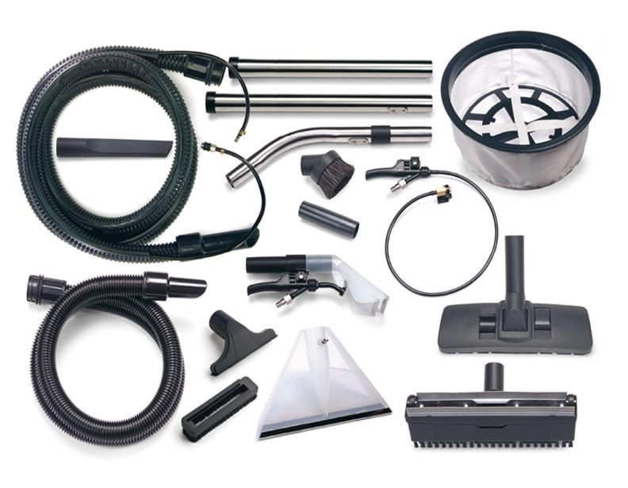

HET200 Hetty odkurzacz do pracy na sucho Numatic

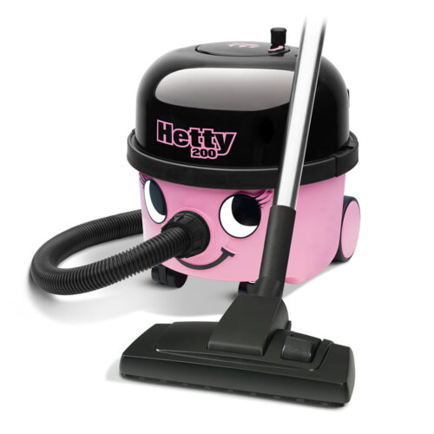
https://polor.pl/wp-content/uploads/2021/10/HET200_01-500x500.jpg
Najbardziej uroczy i kobiecy odkurzacz w historii sprzętu AGD ma na imię Hetty! Jako młodsza partnerka kultowego odkurzacza Henry’ego spełnia oczekiwania szerokiego grona użytkowniczek w każdym wieku, dla których dziewczęca aparycja, zawsze doskonały makijaż i różowy kolor są ważnymi wyróżnikami. Hetty to profesjonalny odkurzacz, który ze względu na swoje parametry znajduje zastosowanie zarówno w sprzątaniu przemysłowym jak i domowym. Słynąca z wytrzymałości i niezawodności – kultowa maszyna brytyjskiej marki Numatic przeznaczona dla płci pięknej! HET200 Hetty jest gotowa do pracy w każdym momencie. Zawsze z uśmiechem i wdziękiem!

Innowacyjność i przemysłowa siła
Energooszczędny, mały odkurzacz HET200 Hetty dedykowany jest do pracy przemysłowej. Wyposażono go w przemysłową turbinę ssącą HEM™ o imponującej sile, dzięki czemu odkurzacz może sprzątać w sposób ciągły. Siła ssania odkurzacza pozwala na dogłębne oczyszczanie podłóg z różnego rodzaju zabrudzeń oraz roztoczy. Podciśnienie (siła ssąca) dochodzi do 2300 mm H2O, czyli 22 555 Pa.

Zalety odkurzacza HET200 Hetty
- profesjonalne parametry techniczne
- stała siła ssania - niezależna od stopnia napełnienia worka
- standardowa, wielofunkcyjna ssawa
- wydajny worek o pojemności 9 litrów
- system higienicznego zamykania worka HapaFlo
- przewód zasilający o długości 9 metrów
- niezawodna, szybka zwijarka kabla zasilającego
- uchwyty umożliwiające łatwe przechowywanie akcesoriów
- najwyższej jakości materiały gwarantujące trwałość użytkowania
- duże koła
- bogato wyposażony w akcesoria
- łatwość transportowania
- prostota użytkowania

Wyposażenie standardowe
Zestaw AS0 śr. 32mm:
- (903712) – wąż ssący 2,2m
- (601008) – rura prosta 2x50cm stal nierdzewna
- (601052) – rura wygięta z regulacją
- (601142) – ssawka szczelinowa
- (902923) – ssawka 270mm
- (601144) – ssawka z włosiem, okrągła
- (601145) – ssawka do tapicerki 150mm
- (601146) – szczotka do ssawki 150mm
- (601141) – redukcja

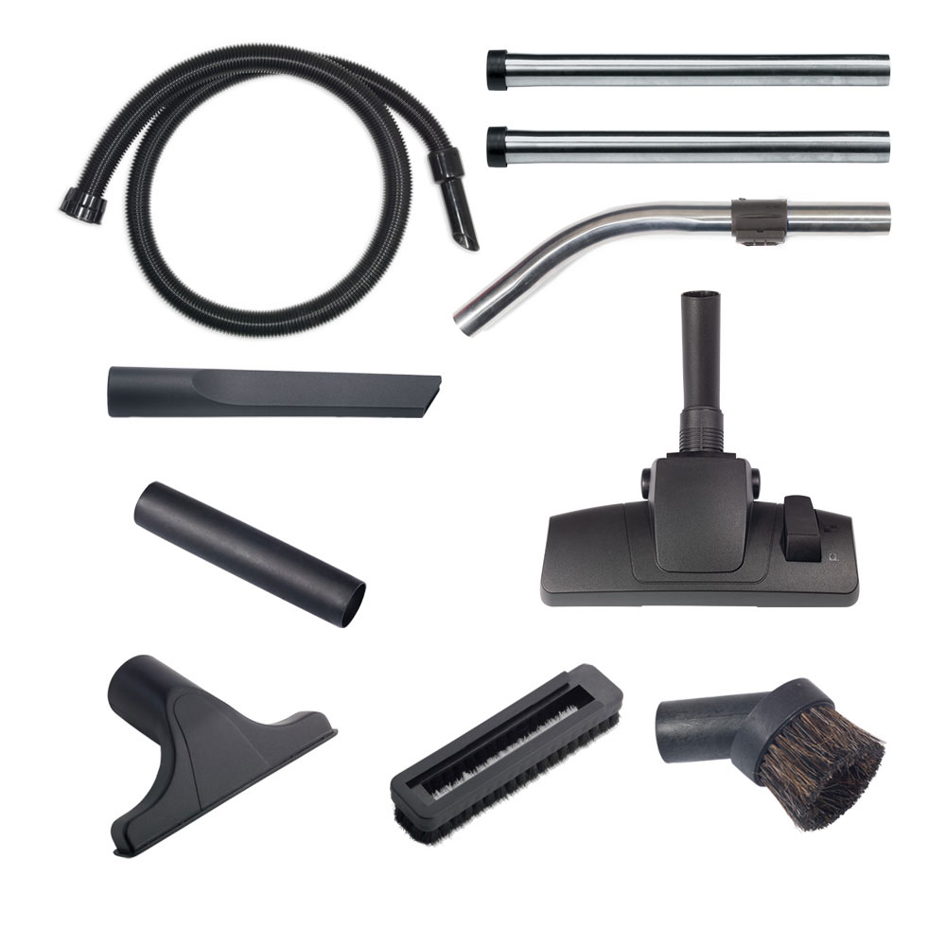
https://polor.pl/wp-content/uploads/2021/01/AS0.jpg
Moc silnika | 620W
Napięcie | 230V
Podciśnienie | 2300mm
Pojemność | 9L
Długość przewodu | 10m
Waga | 6,4kg
Wymiary | 360x340x370mm
Worki | NVM 1CH – (604015) worki 10 sztuk
Marka | Numatic

GVE370 George odkurzacz wielofunkcyjny Numatic

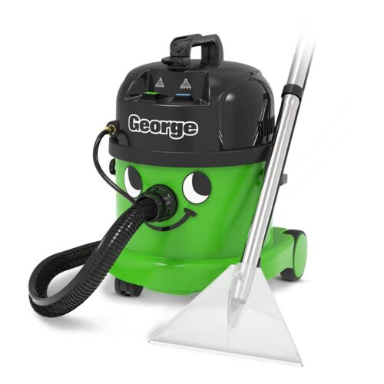
https://polor.pl/wp-content/uploads/2023/05/Odkurzacz_Numatic-_GVE370_George_01-500x500.jpg
Wielozadaniowy odkurzacz ekstrakcyjny Numatic GVE370 George dedykowany jest do prania dywanów, tapicerek w samochodach czy zbierania mokrych zanieczyszczeń. Jego konstrukcja oraz wyposażenie umożliwiają również pracę na sucho czyli zwyczajne odkurzanie z kurzu i brudu. Znakomite rezultaty czyszczenia w połączeniu z ogromnymi możliwościami czynią z GVE370 niezastąpionego towarzysza prac porządkowych zarówno dla domowników jak i profesjonalnych firm sprzątających.

Podstawową funkcją odkurzacza GVE370 George jest praca na mokro. Pranie dywanów czy chodników jest szybkie, łatwe i efektywne. Na zabrudzoną powierzchnię przykładamy szeroką dyszę, przez którą pompowany jest roztwór czyszczący. Substancja składa się z czystej wody i detergentu. Preparat jest rozkładany równomiernie na powierzchni, zapewniając całkowite pokrycie bez ryzyka nadmiernego zawilgocenia. Specjalną, dwufunkcyjną szczotką najpierw czyścimy manualnie dywan wydobywając cały brud na powierzchnię. Następnie drugą stroną szczotki zasysamy zanieczyszczenia do pojemnika odkurzacza. Mocny silnik 1060W pochłania nie tylko brud, ale również wszelką wilgoć powstałą np. w procesie czyszczenia. Po wypraniu dywany stają się pachnące, Zastosowanie odkurzacza GVE370 George
- zbieranie zanieczyszczeń mokrych
pranie dywanów, chodników
- „klasyczne” odkurzanie na sucho
czyszczenie wykładzin i tapicerek samochodowych
- mycie posadzek twardych
- zbieranie śniegobłota
- usuwanie wycieków z uszkodzonej pralki lub zmywarki
- osuszanie posadzek i parkietów
- zbieranie brudnej wody po pracy szorowarki
- wyposażenie firm remontowych, sprzątających, branży hotelowej
sprężyste i przyjemne w dotyku.
Z pomocą odkurzacza GVE370 George możliwe jest również „klasyczne” odkurzanie na sucho. Worek o pojemności 15L sprawia, że w warunkach użytkowania domowego nie trzeba go wymieniać przez wiele miesięcy.
Za filtrację zanieczyszczeń suchych odpowiada filtr TriTex® o rozległej powierzchni oraz trójwarstwowy worek HEPA-FLO®. Łącznie zatrzymują one zdecydowaną większość zanieczyszczeń i pyłków. Zastosowany w odkurzaczu system filtracji, dzięki niespotykanie dużej powierzchni łącznej, charakteryzuje się przemysłową odpornością na zapychanie. Unikalne ułożenie wszystkich tych elementów w konstrukcji odkurzacza skutkuje stabilną siłą ssania, niezależną do stopnia napełnienia worka zanieczyszczeniami.

Zalety odkurzacza GVE370 George
- zbiera zanieczyszczenia mokre i suche
- ogromna różnorodność zastosowań
- profesjonalny silnik próżniowy TwinFlo Bypass
- ulepszone przyciski z przodu obudowy
- ulepszona konstrukcja ułatwiająca zwijanie i przechowywanie kabla
- pływakowy zawór bezpieczeństwa
- duża pojemność zbiornika
- skuteczna filtracja
- wygodny zwijacz kabla
- energooszczędny
- najwyższej jakości materiały gwarantujące
- trwałość użytkowania
- bogato wyposażony w akcesoria
- łatwość transportowania

Wyposażenie standardowe
Zestaw A26A śr. 32mm
- (601010) - wąż ssący 1,9m (na sucho)
- (601299) - wąż ssący 3m (ekstrakcyjny)
- (601968) - komplet natryskowy
- (902071) - ssawka na sucho 300mm
- (601141) - redukcja
- (601142) - ssawka szczelinowa
- (601144) - ssawka z włosiem, okrągła 65mm
- (601145) - ssawka 150mm
- (601146) - szczotka do ssawki 150mm
- (601225) - ssawka do czyszczenia tapicerki
- (601126) - ssawka do czyszczenia wykładzin
- (601827) - ssawka 300mm do zbierania wody z włosiem
- (601009) - rura wygięta, stal nierdzewna (ekstrakcja)
- (601006) + 601008 rura prosta 50cm stal nierdzewna (ekstrakcja)
- (604165) - filtr Tritex
Moc silnika | 1060W
Napięcie | 230V
Przepływ powietrza | 49l/s
Podciśnienie | 2400mm
Pojemność | Suche 15L, mokre 9L
Długość przewodu | 10m
Waga | 7,1kg
Wymiary | 355x355x500mm
Worki | NVM 2BH (604016) – 10 szt.
Marka | Numatic

https://polor.pl/wp-content/uploads/2021/01/A26A_02.jpg

HVR200 Henry odkurzacz do pracy na sucho Numatic

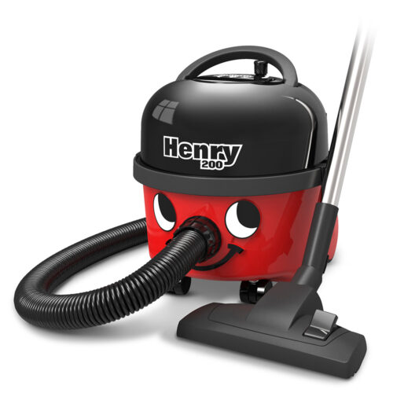
https://polor.pl/wp-content/uploads/2021/10/HVR200_01-500x500.jpg
https://polor.pl/wp-content/uploads/2021/10/HVR200_05.jpg
Energooszczędny odkurzacz, który ze względu na swoje parametry znajduje swoje zastosowanie zarówno w sprzątaniu przemysłowych jak i domowym. Słynąca z wytrzymałości i niezawodności – kultowa maszyna brytyjskiej marki Numatic. HVR200 Henry jest gotowy do pracy w każdym momencie i zawsze z uśmiechem!
Energooszczędny, mały odkurzacz HVR200 Henry dedykowany jest do pracy przemysłowej. Wyposażono go w przemysłową turbinę ssącą HEM™ o imponującej sile, dzięki czemu odkurzacz może sprzątać w sposób ciągły. Siła ssania odkurzacza pozwala na dogłębne oczyszczanie podłóg z różnego rodzaju zabrudzeń oraz roztoczy. Podciśnienie (siła ssąca) dochodzi do 2300 mm H2O, czyli 22 555 Pa.

Silnik TwinFlo
Dużą moc ssania zapewnia silnik TwinFlo 620W o dużej wydajności, która pozwala na ciągłą pracę i zapewnia efektywne oczyszczanie głębokich powierzchni np. dywanów z kurzu i brudu.
Przemyślana budowa odkurzacza HVR200 Henry wpływa bezpośrednio na jakość i szybkość sprzątania. Ten flagowy model marki Numatic posiada kabel o długości aż 10 metrów. Taka długość kabla pozwala wyczyścić podłogi w kilku pokojach bez potrzeby ciągłego przełączania się między gniazdkami.

Szybka zwijarka i skrętne koła

Przemysłowa manualna zwijarka pozwala szybko zwinąć kabel. Natomiast duże skrętne koła zmniejszają opór toczenia i ułatwiają manewrowanie oraz przemieszczanie odkurzacza.

Zalety odkurzacza HVR200
- profesjonalne parametry techniczne
- stała siła ssania - niezależna od stopnia napełnienia worka
- standardowa, wielofunkcyjna ssawa
- wydajny worek o pojemności 9 litrów
- system higienicznego zamykania worka HepaFlo
- przewód zasilający o długości 9 metrów
- niezawodna, szybka zwijarka kabla zasilającego
- uchwyty umożliwiające łatwe przechowywanie akcesoriów
- najwyższej jakości materiały gwarantujące trwałość użytkowania
- duże koła
- bogato wyposażony w akcesoria
- łatwość transportowania
- prostota użytkowania

Wyposażenie standardowe
Zestaw AS0 śr. 32mm:
- (903712) – wąż ssący 2,2m
- (601008) – rura prosta 2x50cm stal nierdzewna
- (601052) – rura wygięta z regulacją
- (601142) – ssawka szczelinowa
- (902923) – ssawka 270mm
- (601144) – ssawka z włosiem, okrągła
- (601145) – ssawka do tapicerki 150mm
- (601146) – szczotka do ssawki 150mm
- (601141) – redukcja
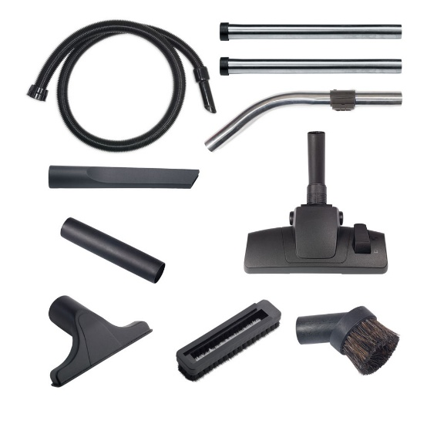
https://polor.pl/wp-content/uploads/2021/01/AS0.jpg
Moc silnika | 620W
Napięcie | 230V
Podciśnienie | 2300mm
Pojemność | 9L
Długość przewodu | 10m
Waga | 6,4kg
Wymiary | 360x340x370mm
Worki | NVM 1CH – (604015) worki 10 sztuk
Marka | Numatic

TT1840G Twintec automat szorująco – zbierający Numatic

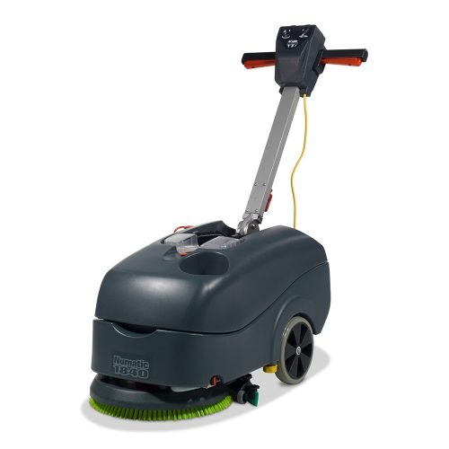
Kompaktowy automat zbierająco – czyszczący TT1840G marki NUMATIC znajduje swoje zastosowanie w trudniej dostępnych pomieszczeniach takich jak niewielkie sklepy, pasaże czy biura. Wysoka funkcjonalność i niewielkie rozmiary czynią z tego modelu niezwykle praktyczne i niezawodne urządzenie. Automat przeznaczony jest do powierzchni do 800 m2.

Automat czyści i osusza
Maszyna dedykowana jest do codziennego sprzątania posadzek twardych. Dzięki zastosowaniu zasilania sieciowego (przewód o długości 20m) możliwa jest praca przez nieograniczony czas. W trakcie przejazdu automat nie tylko czyści podłogę, ale również ją osusza. Dzięki temu powierzchnia jest gotowa do ponownego użytkowania w bardzo krótkim czasie. Automat świetnie funkcjonuje w niewielkich pomieszczeniach.
Wydajność teoretyczna | ~1050m2/h
Szerokość pada | 14”
Szerokość pracy | 400mm (ssawa 510mm)
Moc silnika szczotki | 400W
Moc silnika ssawy | 300W
Napięcie | 230V
Obroty szczotek | 150rpm
Szerokość szczotki | 400mm
Pojemność zbiorników | 2x 18 litrów
Kabel sieciowy | 20m
Waga | 38,5kg
Wymiary | 850x1132x430mm
Marka | Numatic

Wyposażenie standardowe
- ssawa 510mm
- szczotka (606105)
- przewód zasilający 20m

Kompaktowy automat do czyszczenia podłóg NCC 220NX Numatic

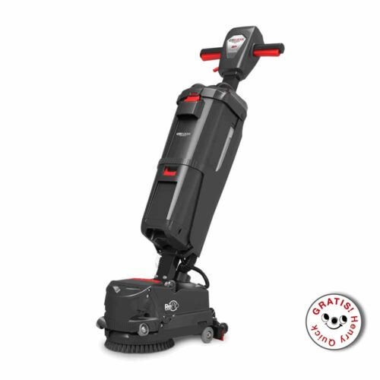
https://polor.pl/wp-content/uploads/2025/06/Szorowarka_220NX_Numatic_06.jpg
https://polor.pl/wp-content/uploads/2025/06/Szorowarka_220NX_Numatic_07.jpg

Kompaktowa szorowarka NCC 220NX to urządzenie, które łączy w sobie moc dużych szorowarek z niewielkimi rozmiarami. Zastępując tradycyjne mopowanie, NCC 220NX oferuje precyzyjne czyszczenie nawet w najtrudniej dostępnych zakamarkach. Jej ultra-kompaktowa szerokość czyszczenia wynosząca 220 mm oraz pełna zwrotność (obrót 360° na jednym punkcie) sprawiają, że dotarcie do najtrudniejszych miejsc jest bardzo proste.

Optymalizacja zużycia wody
Szczotka obraca się z prędkością 140 obrotów na minutę, co zapewnia skuteczne i precyzyjne usuwanie zabrudzeń. Model NCC 220NX został stworzony z myślą o maksymalnej optymalizacji zużycia wody, kierując ją bezpośrednio do wnętrza szczotki. Dzięki zastosowaniu odśrodkowego systemu dystrybucji wody eliminuje się jej rozpryskiwanie, co podnosi efektywność czyszczenia. Skrócony czas uzupełniania wody przekłada się na większą wydajność pracy urządzenia, umożliwiając dłuższą i bardziej efektywną eksploatację.

Zalety automatu NCC 220NX
- Precyzyjne czyszczenie: Zastępuje mopowanie, docierając do trudno dostępnych miejsc
- Oszczędność czasu i kosztów: Wysoka efektywność pracy szorowarki przekłada się na szybki zwrot inwestycji
- Łatwość transportu i obsługi: Zintegrowana rączka oraz funkcja Park-Up ułatwiają codzienne użytkowanie
- Ekologia: Znaczna redukcja zużycia wody i środków czyszczących oraz wykorzystanie recyklinowanego plastiku
- Zasilanie NX300: Wydajna i kompatybilna bateria litowo - jonowa NX300

Kompatybilna bateria NX300
- Długa żywotność, zapewniająca ponad 2500 cykli ładowania
- Zintegrowany system monitorowania stanu baterii
- Szybkie ładowanie w 1h (80%), 2h (100%)
- Wydajna technologia litowa 36 V 300 Wh
- Zmniejsza koszt zakupu urządzeń kompatybilnych

Wyposażenie standardowe:
- Szczotka Ten-Tec 220mm (918296)
- Bateria Li-Ion NX300
- Ładowarka do baterii NX300
Wydajność teoretyczna | ~1000m2/h
Moc silnika szczotki | 120W
Moc silnika ssawy | 100W
Czas pracy | 60 – 80 minut
Napięcie | 36V 300Wh
Obroty szczotki | 140rpm
Szerokość szczotki | 220mm
Pojemność zbiorników | 1 L (woda czysta) / 1.5 L (woda brudna)
Waga (bez baterii) | 17 kg
Wymiary | 380x530x1160mm
Marka | Numatic
Branża | Dla przemysłu i logistyki

RA501 B automat szorująco – zbierający Cleanfix

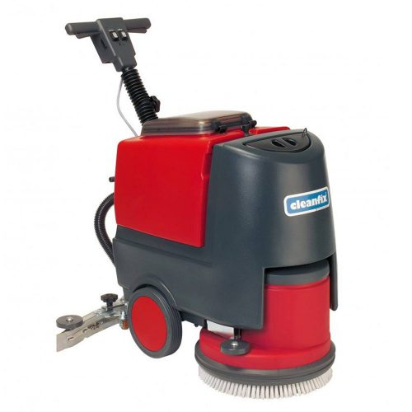
https://polor.pl/wp-content/uploads/2021/08/RA431-E_IBC_01-2-500x500.jpg
Zasilany bateryjnie automat szorująco – suszący RA501 B szwajcarskiej marki Cleanfix przeznaczony jest do profesjonalnego czyszczenia średnich powierzchni. Dzięki optymalnemu naciskowi szczotki uzyskujemy doskonały efekt pracy. Maszyna znakomicie sprawdza się w budynkach użyteczności publicznej.

Wyposażenie standardowe
- (730.059) Szczotkę do szorowania Ø 50 cm
- (432.031) Ssawa paraboliczna do maszyny RA501 IBC

Wyposażenie dodatkowe
- (681.000) Wąż do napełniania zbiornika roztworu czyszczącego 2m
- (730.073) Szczotka do betonu
- (730.070) Pad holder
- (730.476) Szczotka szorująca PPN 0.6
- (560.080) Guma ssawki olejo i tłuszczoodporna standardowa
- (686.100) Automatyczny prostownik do akumulatorów żelowych, 24V/12 A VDE
- (6 GEL 85) 2 akumulatory żelowe 12V/85Ah

Centralnie umieszczony wlew czystej wody umożliwia łatwe wlewanie jej do zbiornika o pojemności 32L. Zbiornik wody brudnej ma pojemność 38L. Dzięki wygodnemu dostępowi do spustu, opróżnianie zawartości następuje błyskawicznie.

Zasilanie bateryjne
Dzięki zastosowaniu zasilania bateryjnego korzystamy z maksymalnej swobody w przemieszczaniu się i operowaniu urządzeniem. Automat RA501 B ma 3 opcje zasilania:
- 2 x akumulatory żelowe 12V/85 Ah
- Zestaw LiFePo (bateria 50Ah+prostownik 20A)
- Zestaw LiFePo (bateria 100Ah+prostownik 50A, zestaw w skrzyni)

